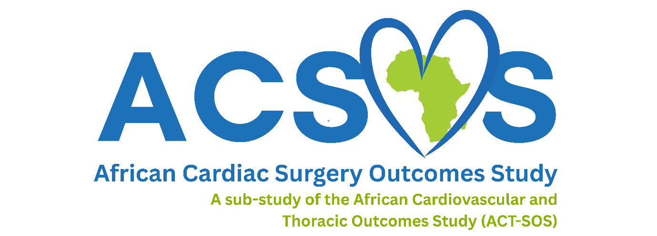
Estudo Africano sobre Resultados da Cirurgia Cardíaca (ACSOS)
Uma avaliação africana, multicêntrica, com duração de 28 dias, dos cuidados prestados aos doentes e dos resultados clínicos de doentes submetidos a cirurgia cardíaca
Um subestudo do Estudo Africano de Resultados Cardiovasculares e Torácicos (ACT-SOS)

Protocolo do estudo, versão 3

30 ^{de}dezembro de 2025
Investigador principal: Professora Associada Palesa Motshabi Chakane, (PhD)
Coordenador do projeto e investigador: Moses Mogakolodi Kebalepile (PhD)
Departamento de Anestesiologia
Faculdade de Medicina Clínica
Faculdade de Ciências da Saúde
Universidade de Witwatersrand
Moses.Kebalepile@wits.ac.za
Tel.: +2711 717 2990)

Tabela I: Lista de colaboradores e representantes dos países africanos

Será preenchida com os líderes nacionais acordados

Índice
Tabela I: Lista de colaboradores e representantes dos países africanos 2
Resumo executivo 5
1. Introdução 6
1.1. Revisão da literatura 6
1.1.1. Fatores determinantes dos resultados cirúrgicos 6
1.1.2. Determinantes dos resultados da cirurgia cardíaca 7
1.2. Enunciado do problema 7
1.3. Relevância para a saúde pública 8
1.4. Questões de investigação 8
1.5. Objetivos 8
1.5.1. Objetivos principais 8
2.5.1. Objetivos secundários 8
3. Métodos 9
2.1. Critérios de inclusão e exclusão 9
2.2. Centros 9
2.2.1. Número de centros. 9
2.2.2. Número de doentes 9
2.3. Recolha e compilação de dados 9
2.4. Conjunto de dados 10
2.5. Cálculo da dimensão da amostra 11
2.6. Análise estatística 11
2.9. Medidas de resultados 13
2.9.1 Medida de resultado primária 13
2.9.2 Medidas de resultados secundários 14
3. Gestão e propriedade dos dados 14
4. Aprovação ética e consentimento informado 14
5. Plano de publicação 15
6. Organização 16
6.1. Coordenadores nacionais 16
6.2. Coordenadores locais 16
7. Referências 16
Apêndice 1: Estudo Africano de Resultados Cirúrgicos Cardíacos (ACSOS) formulário de registo de caso (CRF) 19
Apêndice 2: Documento de divulgação do Estudo Africano de Resultados Cirúrgicos Cardíacos (ACSOS) 22
Anexo 3: Formulário de consentimento do Estudo Africano de Resultados Cirúrgicos Cardíacos (ACSOS) (Genérico) 24
Anexo 4: Folheto informativo do Estudo Africano de Resultados Cirúrgicos Cardíacos (ACSOS) (Geral) 26
Anexo 5: Estudo Africano de Resultados Cirúrgicos Cardíacos (ACSOS): Folheto informativo para o tomador de decisão substituto (SDM)/família 30
FOLHETO INFORMATIVO (O SDM (família) dá o consentimento inicial (para o doente incapacitado)) 30
6. RISCOS DO ESTUDO: 32
Anexo 6: Estudo Africano de Resultados Cirúrgicos Cardíacos (ACSOS): CONSENTIMENTO APÓS INCAPACIDADE DE CONSENTIR 34
3. DURAÇÃO DO ESTUDO E NÚMERO DE PARTICIPANTES: 35
6. RISCOS DO ESTUDO: 36
Anexo 7: Estudo Africano sobre Resultados Cirúrgicos Cardíacos (ACSOS): Infográfico para menores 38
Anexo 8: Estudo Africano sobre Resultados Cirúrgicos Cardíacos (ACSOS): Folheto informativo para tutores legais/pais de menores que consentem em participar 39
3. DURAÇÃO DO ESTUDO E NÚMERO DE PARTICIPANTES: 42
6. RISCOS DO ESTUDO: 43

Resumo executivo
O estudo proposto é um projeto de investigação multicêntrico concebido para avaliar os resultados da cirurgia cardíaca em África. A incidência de complicações intra-hospitalares da cirurgia cardíaca e das complicações pós-operatórias em África continua, em grande parte, desconhecida e não documentada. Esta falta de conhecimento sobre a incidência e a prevalência de resultados adversos associados à cirurgia cardíaca conduz a uma má gestão clínica e ao fraco autocontrolo dos doentes na prevenção de resultados adversos a longo prazo.
Um estudo continental sobre procedimentos de cirurgia cardíaca e complicações perioperatórias forneceria a base para iniciativas estratégicas fundamentais que visam: 1) orientar os planos de gestão perioperatória; 2) melhorar os resultados da cirurgia cardíaca; 3) promover mudanças no estilo de vida e no comportamento no autocuidado por parte dos doentes após a conclusão bem-sucedida dos procedimentos de cirurgia cardíaca.
O projeto será uma colaboração com equipas dos países participantes. Em colaboração com os coordenadores do estudo nos países participantes, o projeto irá estabelecer centros de doentes identificados para serem submetidos a cirurgia cardíaca, com um período de recolha de dados de 28 dias e um acompanhamento hospitalar de 30 dias. Todos os doentes consecutivos admitidos nas unidades de saúde participantes nos centros colaboradores e agendados para serem submetidos a cirurgia cardíaca eletiva e não eletiva serão incluídos no estudo. Serão utilizados no presente estudo instrumentos de recolha de dados que foram aprovados por comissões de ética, testados e validados através de dois estudos anteriores. Será realizado um teste adicional do instrumento de investigação adaptado, utilizando a técnica do alfa de Cronbach.
Neste estudo, utilizando análises avançadas, que podem incluir máquinas de vetores de suporte, redes neurais artificiais e outros modelos de classificação, será descrita a relação entre os parâmetros pré-operatórios dos doentes, as complicações perioperatórias e a mortalidade. Algoritmos de aprendizagem automática, incluindo árvore de classificação e regressão (CART), Naive Bayes (NB) e floresta aleatória (RF), serão treinados para prever a mortalidade intra-hospitalar. A importância das características será extraída e validada com PCA. A probabilidade prevista de mortalidade a partir do melhor modelo será utilizada para definir o risco individual, que será utilizado para validar um Índice de Previsão Cardíaca Congénita e desenvolver uma Ferramenta de Previsão de Resultados Cardíacos em Adultos Africanos contextualizada.

Introdução
A doença cardíaca é uma das principais causas de morbidade e mortalidade na população africana. De facto, 38% de toda a mortalidade relacionada com doenças não transmissíveis (DNT) em África é, alegadamente, devida a doenças cardíacas ou cardiovasculares.⁽ Além disso, o continente africano ainda não se livrou das complicações cardíacas relacionadas com a febre reumática e a cardiopatia reumática.² Por conseguinte, a terapia médica por si só pode ser insuficiente para a gestão das doenças cardíacas, sendo necessária a intervenção cirúrgica em alguns casos.
Embora a Comissão da The Lancet sobre Cirurgia Global defenda a concretização de cirurgia segura para todos, os resultados da cirurgia cardíaca em África são em grande parte desconhecidos, limitando assim quaisquer esforços para mitigar resultados adversos e a falta de capacidade.¹ A Comissão da The Lancet sobre Cirurgia Global foi criada para definir o que é cirurgia segura e desenvolver estratégias para garantir a prestação adequada de cirurgia segura.⁽⁴ Com base no fardo global da cirurgia para a saúde, foi recentemente feito um apelo para incluir a taxa de mortalidade perioperatória (POMR) como um indicador de saúde global.⁵ Foram propostas duas métricas de saúde global para a POMR: morte no dia da cirurgia e morte na alta hospitalar ou aos 30 dias.⁵
Parte dos desafios para alcançar cirurgias seguras para todos, particularmente no contexto africano, é a heterogeneidade das comunidades que vivem no continente africano,¹ com graus variáveis de acesso equitativo a cuidados de saúde adequados e de boa qualidade. Este desafio é mais pronunciado no caso da cirurgia cardíaca segura em África, onde os dados são limitados.
É necessária uma auditoria continental dos procedimentos de cirurgia cardíaca e das complicações perioperatórias. A informação resultante deste processo pode ser utilizada para reforçar as capacidades de cirurgia cardíaca no continente africano. Pode também ser utilizada para impulsionar iniciativas de melhoria da qualidade e para fornecer informação mais precisa sobre as complicações pós-operatórias dos doentes submetidos a cirurgia cardíaca neste contexto

Revisão da literatura

Fatores determinantes dos resultados cirúrgicos
A população submetida a cirurgias não cardíacas representa um grande fardo para a saúde pública global, com aproximadamente 234 milhões de procedimentos cirúrgicos de grande porte realizados em todo o mundo a cada ano.⁶ Em pacientes submetidos a cirurgias não cardíacas não selecionados, os relatos de mortalidade pós-operatória precoce variam entre 2% e 4%,⁷⁸ com uma mortalidade global anual de 5 a 10 milhões. A cirurgia é uma intervenção com boa relação custo-benefício,⁹ mesmo em países de rendimento baixo a médio¹⁰ e, como tal, é considerada um componente essencial da saúde.⁴ No entanto, embora a comparação entre países seja importante, o que é realmente necessário para melhorar a saúde pública é uma compreensão dos determinantes dos resultados cirúrgicos, para que os fatores de risco para resultados adversos possam ser adequadamente abordados. As principais complicações pós-operatórias incluem mortalidade, complicações cardiovasculares, insuficiência renal, internamento na unidade de cuidados intensivos, reoperação e sépsis/infecção.
Num estudo sul-africano sobre resultados cirúrgicos (SASOS), Biccard et al. descobriram que as DNT contribuíram mais para a mortalidade perioperatória do que a sépsis e as lesões.⁽ As DNTs apresentaram um risco atribuível à população para mortalidade de 25,5% (IC 95% 5,1 - 55,8) e um risco de admissão em cuidados intensivos de 23,7% (IC 95% 4,7 - 51,4).⁽ Num estudo de acompanhamento do Africa Surgical Outcomes Study (ASOS), concluiu-se que, apesar do baixo risco de complicações pós-operatórias, os doentes africanos «tinham duas vezes mais probabilidades de morrer após a cirurgia, quando comparados com a média global de mortes pós-operatórias».¹²
Estas conclusões de Biccard et al. sobre os resultados cirúrgicos gerais na África do Sul e em África apontam para a necessidade de estabelecer o mesmo conhecimento relativamente aos resultados da cirurgia cardíaca.¹¹ Antes destes dois estudos, era evidente que havia poucos ou nenhuns dados que descrevessem os fatores determinantes dos resultados cirúrgicos em países de rendimento baixo e médio e, em particular, em África. Consequentemente, havia poucos ou nenhuns dados sobre os fatores que precisam de ser abordados para tornar a cirurgia mais segura na África do Sul e em África como um todo. O mesmo nível de incertezas sobre os fatores que precisam de ser abordados para garantir a segurança da cirurgia cardíaca demonstra uma necessidade urgente do estudo atualmente proposto.

Determinantes dos resultados da cirurgia cardíaca
Alguns estudos, embora limitados, sobre fatores determinantes dos resultados da cirurgia cardíaca realizaram análises específicas de diferentes fatores, tais como: 1) o tempo de permanência na UCI após a cirurgia; 2) a mortalidade; e 3) a falência multiorgânica.¹³⁻¹⁷ Todos estes estudos indicam a necessidade de se aprofundar o estudo dos determinantes dos resultados da cirurgia cardíaca. Além disso, a maioria destes estudos tem mais de duas décadas. É necessário um conhecimento novo e aprofundado sobre a interação de fatores que determinam os resultados da cirurgia cardíaca. Além disso, estudos que procurem desenvolver índices de fragilidade e suscetibilidade para caracterizar e antecipar os resultados da cirurgia cardíaca irão melhorar a qualidade, a segurança e a acessibilidade das intervenções cirúrgicas cardíacas no contexto africano. Fatores adicionais, como o perfil social dos doentes, também podem fornecer conhecimento sobre os determinantes sociais dos resultados das doenças cardíacas.

1.2. Enunciado do problema
Um número crescente de doentes cardiovasculares necessita de cirurgia cardíaca para além da terapia médica; mas, tal como acontece com a maioria dos procedimentos cirúrgicos de grande porte, a cirurgia cardíaca não está isenta de riscos. As complicações pós-operatórias graves, incluindo mortalidade, complicações cardiovasculares, insuficiência renal, internamento na unidade de cuidados intensivos, reoperação e sépsis/infecção, estão a aumentar. À medida que estas complicações pós-operatórias continuam a aumentar, a incerteza quanto à taxa de ocorrência tem limitado gravemente a capacidade de planear quaisquer estratégias de mitigação e intervenções.

1.3. Relevância para a saúde pública
As diferenças nas características cirúrgicas e nos fatores preditivos de morbidade entre o SASOS e o EuSOS sugeriram que eram necessários dados sobre os resultados cirúrgicos em África para identificar fatores preditivos de morbidade que pudessem ser alvo de intervenções destinadas a tornar a cirurgia mais segura em África e, potencialmente, noutros países de rendimento baixo e médio- o em todo o mundo. Pode-se afirmar que a necessidade de investigação que identifique fatores preditivos que possam ser alvo de intervenções para tornar as cirurgias cardíacas mais seguras em África é ainda mais premente. Só quando compreendermos a complexidade e o peso da morbidade e mortalidade associadas à cirurgia cardíaca em África é que seremos capazes de alocar recursos de forma adequada e, finalmente, considerar intervenções para melhorar os resultados dos doentes. Este estudo tem, portanto, importantes implicações de saúde pública para África.

1.4. Questões de investigação
Quais são as instalações de cirurgia cardiotorácica disponíveis em África? Que países africanos podem realizar adequadamente intervenções cirúrgicas cardíacas e qual é o nível de desenvolvimento de capacidades para a cirurgia cardíaca no continente africano? Que populações de doentes são mais suscetíveis a doenças cardíacas graves que requerem intervenções cirúrgicas? Quais são os fatores preditivos importantes necessários para melhorar a qualidade, a segurança e a equidade das cirurgias cardíacas realizadas no continente africano?

1.5. Objetivos

Objetivos principais
- Determinar a taxa de mortalidade hospitalar (mortalidade hospitalar a 30 dias) em doentes submetidos a cirurgia cardíaca em África.
- Determinar a incidência de complicações pós-operatórias intra-hospitalares em doentes adultos e pediátricos submetidos a cirurgia cardíaca em África

Objetivos secundários
- Determinar a taxa de mortalidade no dia da cirurgia em doentes submetidos a cirurgia cardíaca em África.
- Descrever a relação entre complicações pós-operatórias cardíacas e mortalidade pós-operatória.
- Descrever a contribuição proporcional das doenças transmissíveis, não transmissíveis e lesões traumáticas para a mortalidade hospitalar e as admissões em cuidados intensivos em África.
- Desenvolver uma ferramenta contextual de previsão da mortalidade cardíaca pré-operatória em adultos.

Métodos
Serão recolhidos dados sobre as características dos locais que prestam serviços de cirurgia cardiotorácica e anestesia, bem como sobre as infraestruturas (departamento de cirurgia cardiotorácica, departamento de cardiologia, salas de cirurgia cardiotorácica funcionais) nos hospitais recrutados.
Um estudo de coorte multicêntrico nacional africano, prospetivo e observacional, com duração de 28 dias, envolvendo doentes adultos e pediátricos submetidos a cirurgia cardíaca.

Critérios de inclusão e exclusão

Critérios de inclusão
Todos os doentes consecutivos admitidos nos centros participantes submetidos a cirurgia cardíaca aberta e fechada, eletiva e não eletiva, com início durante um período de coorte do estudo de 28 dias e com uma estadia hospitalar planeada de uma noite após a cirurgia. A semana de recrutamento decorrerá entre março e junho de 2026, com a opção de prolongar o período de recrutamento, se necessário.

Critérios de exclusão
Pacientes submetidos a cirurgias de ambulatório planeadas ou procedimentos radiológicos que não requeiram anestesia.

Centros
O nosso plano é recrutar o maior número possível de centros a nível internacional e solicitar-lhes que incluam todos os doentes elegíveis no estudo.

Número de centros.
Pretendemos recrutar o maior número possível de centros de cada país para participação.

Número de doentes
Pretendemos recrutar todos os doentes submetidos a cirurgia cardíaca aberta e fechada durante o período de recrutamento. O período de recrutamento selecionado para cada país será decidido pelo Líder Nacional.

Recolha e compilação de dados
Os dados descritivos específicos de cada local sobre o pessoal clínico, as instalações de saúde e as infraestruturas serão recolhidos pelos coordenadores do estudo no país.
Os dados serão recolhidos em cada centro em formulários de registo de caso (CRF) em papel para cada doente recrutado. O Apêndice 1 apresenta o CRF. Os CRF em papel serão guardados num gabinete trancado em cada centro, uma vez que incluirão dados identificáveis dos doentes para permitir o acompanhamento dos resultados clínicos. Os dados serão então pseudoanonimizados através da geração de um código numérico único e transcritos pelos investigadores locais para um CRF eletrónico baseado na Internet. O CRF eletrónico será alojado no RedCAP. Cada paciente será identificado no CRF eletrónico apenas pelo seu código numérico; assim, a equipa de coordenação do estudo não poderá rastrear os dados até um paciente individual sem contactar a equipa local.
Será utilizada uma lista de participantes (pacientes) em cada centro para associar os códigos de identificação na base de dados a pacientes individuais, a fim de registar os resultados clínicos e fornecer quaisquer dados em falta. O acesso ao sistema de introdução de dados será protegido por nome de utilizador e palavra-passe fornecidos durante o processo de registo a cada investigador local. Toda a transferência eletrónica de dados entre os centros participantes e o centro de coordenação será encriptada utilizando um protocolo seguro. O protocolo de gestão de dados será regido pelo Acordo de Transferência de Dados.
Nos casos em que os centros individuais não consigam aceder ao formulário de registo de casos baseado na Internet, estará disponível a transferência de dados por fax pseudoanonimizados (codificados) para um aparelho de fax seguro e dedicado no gabinete de coordenação. Os dados pseudoanonimizados (codificados) também podem ser enviados por correio para o centro de coordenação, se necessário.
Cada centro preencherá um registo de triagem indicando o número de doentes elegíveis para cirurgia cardíaca que foram submetidos a cirurgia durante o período de recrutamento no centro.
Cada centro manterá um arquivo seguro do ensaio, incluindo um protocolo, um registo de delegação do investigador local, documentação de aprovação ética e a lista de pacientes.
Assim que o coordenador local confirmar que a introdução de dados está concluída para o seu hospital, receberá uma folha de cálculo com dados brutos (não limpos), permitindo verificações adicionais quanto à integridade e exatidão dos dados.

2.4. Conjunto de dados
Serão recolhidos dados específicos por país e local sobre recursos de cirurgia cardiotorácica e anestesia, bem como sobre infraestruturas. Estes incluirão:
- País de recolha de dados,
- Número de centros por país,
- Localização do hospital,
- Número de especialistas por departamento, ou seja, cirurgia cardiotorácica, anestesiologia, cardiologia, cuidados intensivos
- Número de salas de cirurgia cardiotorácica e de cateterismo cardiológico,
- Proporção da população atendida pela unidade,
- Número de cirurgias cardíacas realizadas na unidade.
Serão recolhidos dados específicos do centro uma vez para cada hospital, incluindo:
- hospital universitário ou não universitário,
- número de camas hospitalares,
- número de salas de operações,
- número e nível de camas de cuidados intensivos,
- e detalhes sobre o estatuto de reembolso do hospital.
Os coordenadores do centro podem solicitar a adição de um número limitado de pontos de dados para apoiar a recolha de dados específicos do país e para análises regionais subsequentes. Todos os pontos de dados adicionais devem ser discutidos com os investigadores principais adjuntos e, se necessário, com o Comité Diretivo.
Um conjunto de dados realista será fundamental para o sucesso da investigação, o que foi confirmado no estudo EuSOS, onde estavam disponíveis dados quase completos sobre 46 000 doentes, e, de forma semelhante, no estudo SASOS ( ). Por conseguinte, adotámos variáveis de dados essenciais dos estudos EuSOS, International Surgical Outcomes Study (ISOS) e SASOS para atingir os objetivos do estudo. Acreditamos que estes pontos de dados fundamentais irão incentivar os centros a participar, uma vez que não haverá uma carga excessiva de recolha de dados.
Será preenchido um formulário de registo de caso (CRF) da ACSOS para cada doente elegível que seja submetido a cirurgia durante o período de coorte de 28 dias (Apêndice 1). Os doentes serão acompanhados até à alta hospitalar. Este acompanhamento será censurado aos trinta dias, ou seja, os doentes serão acompanhados até à alta ou durante trinta dias, consoante o período mais curto.

2.5. Cálculo da dimensão da amostra
O nosso plano é recrutar o maior número possível de centros de cada país participante e solicitar-lhes que incluam todos os doentes elegíveis no estudo.
Não temos uma dimensão específica da amostra e os modelos estatísticos serão adaptados à taxa de eventos fornecida pela amostra recrutada.

2.6. Análise estatística
Os dados serão apresentados a nível nacional. Todos os dados a nível institucional serão anonimizados antes da publicação.
As variáveis categóricas serão descritas como proporções e comparadas utilizando testes do qui-quadrado. As variáveis contínuas serão descritas como média e desvio padrão, se distribuídas normalmente, ou mediana e intervalo interquartil, se não distribuídas normalmente. As comparações de variáveis contínuas entre grupos serão realizadas utilizando testes t, ANOVA unidirecional ou testes não paramétricos equivalentes, conforme apropriado.
Os dados serão analisados utilizando métodos adicionais. Será realizada uma análise univariada para testar fatores associados a complicações pós-operatórias, admissão em cuidados intensivos e morte intra-hospitalar. Serão construídos modelos de regressão logística de nível único e hierárquicos de nível múltiplo para identificar fatores independentemente associados a estes resultados e para ajustar as diferenças em fatores de confusão.
Os fatores serão introduzidos nos modelos com base na sua relação univariada com o desfecho (p < 0,05), na plausibilidade biológica e na baixa taxa de dados em falta. Os dados agrupados e multiníveis serão modelados utilizando modelos mistos que tenham em conta o agrupamento. Serão realizados modelos de interceção aleatória e modelos de efeito fixo para testar o efeito do centro.
Os resultados da regressão logística serão apresentados como odds ratios (OR) ajustadas com intervalos de confiança de 95%. Os modelos serão avaliados utilizando análises de sensibilidade para explorar possíveis fatores de interação e examinar qualquer efeito nos resultados. Serão utilizadas matrizes de confusão para testar o desempenho dos modelos.
A etapa analítica final será a análise avançada utilizando redes neurais artificiais (RNA). Optamos por esta análise de aprendizagem profunda com o objetivo de extrair as regras do modelo, que podem posteriormente ser calculadas de forma suave na saída da interface de programação de aplicações (API), tal como uma aplicação móvel para utilização por doentes e cirurgiões cardíacos.
A estrutura computacional e o funcionamento das ANN inspiram-se fortemente no mecanismo de funcionamento dos neurónios biológicos.¹⁸¹⁹ Exatamente da mesma forma que os neurónios biológicos recebem estímulos e informações de outras células neurais através dos dendritos dos seus corpos celulares, os neurónios artificiais (ANs) também recebem entradas de outros ANs. Coletivamente, estes neurónios artificiais colaborativos formam redes neurais (NNs).
Estas redes neurais (NN) estão também, tal como os neurónios biológicos (BN), fortemente interligadas e funcionam em camadas.¹⁸ As redes neurais (AN) de uma camada podem estar ligadas a outras redes neurais (AN) de outra camada. Desde então, foram desenvolvidos diferentes tipos de RNs, sendo os mais utilizados: a) as redes neurais de Hopefield, que são tipicamente de camada única; b) as RNs feed-forward multicamadas, tais como as redes de unidades de produto e a retropropagação padrão; c) as RNs temporais, tais como as RNs de atraso temporal; e d) as RNs auto-organizadas, também conhecidas como mapas de características de Kohonen.¹⁸ ¹⁹ O último tipo é um algoritmo de redução de dimensões que comprime a saída de uma entrada multidimensional numa grelha ou mapa bidimensional denominado mapa auto-organizado (SOM).
As redes neurais artificiais ajustam pesos e viéses até que seja alcançada uma determinada precisão de classificação ou um critério específico seja atingido através do processamento iterativo de dados. Este processo iterativo de ajuste de valores de peso e valores de limiar é conhecido como aprendizagem. A aprendizagem pode ser supervisionada, não supervisionada ou por reforço.¹⁸ Quando uma RN recebe dados com vetores de entrada e resultados, o processo iterativo de ajuste de pesos e valores-limite aproxima os pontos em que a diferença entre a saída real e a saída alvo é reduzida. Esta forma de aprendizagem supervisionada é também conhecida como treino e utiliza um conjunto de dados de treino.¹⁸²⁰
Comparativamente, a aprendizagem não supervisionada não utiliza assistência de fontes externas e, por isso, realiza principalmente o agrupamento de padrões de treino ou associações. A aprendizagem segue regras teoricamente bem desenvolvidas. Estas regras de aprendizagem incluem: a) descida de gradiente, que é um algoritmo de otimização que minimiza uma determinada função de erro. Os pesos dos vieses são ajustados utilizando o gradiente da função de erro no valor atual do peso.
Portanto, o objetivo desta função é encontrar os pesos nos quais o erro é mínimo; b) Mínimos quadrados, também conhecido como aprendizagem de Widrow-Hoff, que é uma abordagem de descida de gradiente estocástica em que o objetivo é produzir os mínimos quadrados do sinal de erro; c) Regra de aprendizagem delta generalizada, que é utilizada principalmente para retropropagação e se caracteriza por apresentações aleatórias e repetidas de forma e e de pares de entradas e saídas durante o treino do algoritmo, e d) Regra de correção de erro que funciona para minimizar a função de custo.¹⁸
A ANN proposta será uma rede de duas camadas, com o seguinte modelo fictício:
a₁ = f(W₁₁⁽¹⁾ *x₁ + W₁₂⁽¹⁾ *x₂ + W₁₃⁽¹⁾ *x₃ ……….. + W_{1n}⁽¹⁾ *x_{n} + b₁⁽¹⁾
a₁ = f(W₂₁⁽¹⁾ *x₁ + W₂₂⁽¹⁾ *x₂ + W₂₃⁽¹⁾ *x₃ ……….. + W_{2n}⁽¹⁾ *x_{n} + b₂⁽¹⁾
a₁ = f(W₃₁⁽¹⁾ *x₃ + W₃₂⁽¹⁾ *x₂ + W₃₃⁽¹⁾ *x₃ ……….. + W_{3n}⁽¹⁾ *x₃ + b₃⁽¹⁾
h_{w,b} (x) = a₁⁽³⁾ = f(W₁₁⁽²⁾ *a₁⁽²⁾ + W₁₂⁽²⁾ *a₂⁽²⁾ + W₁₃⁽²⁾ *a₃ ……….. + W_{1n}⁽²⁾ *a_{n} + b₁⁽²⁾

2.9. Medidas de resultados

2.9.1 Medida de resultado primária
- Taxa de mortalidade hospitalar (mortalidade hospitalar em 30 dias) em doentes submetidos a cirurgia cardíaca em África.
- Incidência de complicações pós-operatórias intra-hospitalares em doentes adultos e pediátricos submetidos a cirurgia cardíaca em África.

2.9.2 Medidas de resultados secundários
- Taxa de mortalidade no dia da cirurgia em doentes submetidos a cirurgia cardíaca em África.
- Associação entre complicações pós-operatórias cardíacas e mortalidade pós-operatória.

3. Gestão e propriedade dos dados
Em nome do Comité Diretivo e de todos os colaboradores, o Gabinete de Investigação do Departamento de Anestesiologia (DARO) da Universidade de Witwatersrand atuará como guardião dos dados. Em conformidade com os princípios de preservação e partilha de dados, o comité diretivo, após a publicação do conjunto de dados global, considerará todos os pedidos razoáveis para a realização de análises secundárias. A principal consideração para tais decisões será a qualidade e a validade de qualquer análise proposta. Será assinado um acordo de transferência de dados (DTA) com todas as instituições colaboradoras e parceiros. Apenas serão apresentados publicamente dados resumidos, e todos os dados institucionais e ao nível do doente serão estritamente anonimizados. Os dados individuais dos doentes fornecidos pelos hospitais participantes permanecem propriedade das respetivas instituições. Assim que cada coordenador local tiver confirmado que os dados fornecidos pelo seu hospital estão completos e corretos, ser-lhe-á fornecida uma folha de cálculo com os dados brutos (não limpos) do seu hospital.
O conjunto de dados completo do ACSOS, anonimizado no que diz respeito aos doentes e hospitais participantes, será disponibilizado gratuitamente e publicamente dois anos após a publicação do relatório científico principal. Antes disso, o comité diretor não tem qualquer obrigação de divulgar dados a qualquer colaborador ou terceiro se considerar que tal não está de acordo com os objetivos mais amplos do projeto ACSOS.

4. Aprovação ética e consentimento informado
Espera-se que o requisito de consentimento do paciente varie de acordo com os regulamentos dos países participantes. Os líderes nacionais garantirão que a aprovação ética seja obtida nos seus respetivos países e centros. Os centros não estarão autorizados a registar dados, a menos que exista aprovação ética ou uma isenção equivalente.
Este estudo constitui, na prática, uma auditoria clínica em grande escala. Prevemos que, na maioria dos países, se não em todos, não será necessário o consentimento individual dos doentes, uma vez que todos os dados serão anonimizados e já se encontram registados no âmbito dos cuidados clínicos de rotina. Este precedente internacional já foi estabelecido, uma vez que no estudo EuSOS original, o consentimento foi dispensado em 27 dos 28 países europeus participantes,⁸ e em sete dos oito comités de ética do estudo SASOS,²¹ e no ensaio ASOS-2 o consentimento foi dispensado na maioria dos hospitais. Em estudos perioperatórios pediátricos africanos anteriores, o consentimento por escrito foi dispensado por seis dos oito comités de ética no estudo SAPSOS²² e num estudo no Quénia, o consentimento informado por escrito foi dispensado em todos os 24 hospitais participantes.²³
Serão utilizados cartazes informativos nos locais participantes para garantir que todos os doentes e pais/tutores estejam cientes de que o hospital está a participar no estudo. Estes cartazes serão colocados em áreas-chave nos hospitais participantes, explicando as datas e a natureza do estudo. (Anexo 2)
Nos casos em que seja necessário o consentimento individual do doente, como nos hospitais do circuito da Universidade de Witwatersrand, será assinado um formulário de consentimento geral (Anexo 3) por todos os doentes adultos que concordem em participar. Será utilizado um folheto informativo (Anexo 4) para informar estes doentes sobre o estudo. No caso de os doentes que cumprem os critérios de inclusão no estudo se encontrarem incapacitados e não poderem dar o seu consentimento, será necessário que um representante da família assine o consentimento (Anexo 3); no entanto, o representante da família será informado sobre o estudo através do folheto informativo para familiares (Anexo 5). Assim que o doente recuperar a capacidade de dar o seu consentimento, será informado sobre o estudo e sobre o facto de um membro da família ter dado o seu consentimento em seu nome, e os doentes serão informados sobre o estudo através do folheto informativo de assentimento (Anexo 6).
Será também necessário o consentimento de pacientes com menos de 18 anos, que poderão ser considerados menores, dependendo da jurisdição do estudo. Estes pacientes serão informados sobre o estudo através do gráfico informativo (Apêndice 7). Os pais ou tutores legais das crianças que derem o seu consentimento serão informados sobre o estudo através do folheto informativo do Apêndice 8.

5. Plano de publicação
O comité de coordenação nomeará um comité de redação para elaborar o(s) relatório(s) científico(s) desta investigação, que serão divulgados em tempo útil. O grupo será conhecido como «Os Investigadores da ACSOS». Prevê-se que sejam realizadas várias análises secundárias. Os investigadores da ACSOS terão prioridade para liderar tais análises e são encorajados a fazê-lo.
As oportunidades de participação e autoria basear-se-ão na contribuição para o estudo principal. O Comité Diretivo avaliará a validade científica e o possível efeito sobre o anonimato dos centros participantes antes de deferir quaisquer pedidos nesse sentido. Sempre que necessário, um acordo prévio por escrito definirá os termos dessas colaborações.
O Comité Diretivo deve aprovar a versão final de todos os manuscritos que incluam dados do ACSOS antes da submissão. Em caso de desacordo no seio do Comité Diretivo, os co-investigadores principais tomarão uma decisão. Qualquer análise que incorpore dados do ACSOS provenientes de dois ou mais locais de estudo será considerada uma análise secundária e estará sujeita a estas regras. O Comité Diretivo deve aprovar a versão final de todos os manuscritos antes da submissão, quer se refiram a parte ou à totalidade do conjunto de dados do ACSOS.

6. Organização
O Comité Diretivo será presidido pelo PMC. A equipa de gestão do estudo será nomeada pelo Comité Diretivo e liderada pelo PMC. As funções desta equipa incluirão a administração de todas as tarefas do projeto, a comunicação entre os parceiros do projeto (incluindo financiadores, membros do comité diretivo, coordenadores nacionais e locais, etc.), a recolha e gestão de dados e a preparação de relatórios para cada local de estudo.
O Comité Diretivo é responsável pela condução científica e pela consistência do projeto. O Comité Diretivo assegurará a comunicação entre o(s) financiador(es), a equipa de gestão do estudo e os coordenadores, conforme necessário.

6.1. Coordenadores nacionais
Os coordenadores nacionais serão nomeados pelo comité diretor para liderar o projeto em cada país e:
- Identificar coordenadores locais nos hospitais participantes
- Ajudar na tradução da documentação do estudo, conforme necessário
- Assegurar a distribuição de manuais de investigação, eCRF e outros materiais
- Garantir que as aprovações regulamentares necessárias estejam em vigor antes da data de início
- Assegurar uma boa comunicação com os centros participantes no seu país

6.2. Coordenadores locais
Os coordenadores locais em cada instituição terão as seguintes responsabilidades:
- Assumir a liderança do estudo na sua instituição
- Garantir que todas as aprovações regulamentares relevantes estejam em vigor para a sua instituição
- Garantir a formação adequada de todo o pessoal relevante antes da recolha de dados
- Supervisionar a recolha diária de dados e ajudar na resolução de problemas
- Atuar como garante da integridade e qualidade dos dados recolhidos
- Assegurar a conclusão atempada dos eCRFs
- Comunicar-se com o coordenador nacional relevante

7. Referências

1. Keates AK, Mocumbi AO, Ntsekhe M, et al. Doença cardiovascular em África: perfil epidemiológico e desafios. Nature Reviews Cardiology 2017;14(5):273-93. doi: 10.1038/nrcardio.2017.19
2. Coates MM, Sliwa K, Watkins DA, et al. Um caso de investimento para a prevenção e gestão da cardiopatia reumática na União Africana 2021–30: um estudo de modelação. The Lancet Global Health 2021;9(7):e957-e66. doi: 10.1016/s2214-109x(21)00199-6
3. Meara JG, Hagander L, Leather AJ. Cirurgia e saúde global: uma Comissão da Lancet. Lancet 2014;383(9911):12-3. doi: 10.1016/S0140-6736(13)62345-4 [publicado online pela primeira vez: 18/12/2013]
4. Dare AJ, Grimes CE, Gillies R, et al. Cirurgia global: definindo um campo emergente da saúde global. Lancet 2014 doi: S0140-6736(14)60237-3 [pii]
10.1016/S0140-6736(14)60237-3 [publicado online pela primeira vez: 24/05/2014]
5. Watters DA, Hollands MJ, Gruen RL, et al. Taxa de mortalidade perioperatória (POMR): um indicador global de acesso à cirurgia e anestesia seguras. World J Surg 2014 doi: 10.1007/s00268-014-2638-4 [publicado online pela primeira vez: 21/05/2014]
6. Weiser TG, Regenbogen SE, Thompson KD, et al. Uma estimativa do volume global de cirurgias: uma estratégia de modelização baseada nos dados disponíveis. Lancet 2008;372(9633):139-44. doi: 10.1016/S0140-6736(08)60878-8 [publicado online pela primeira vez: 28/06/2008]
7. Devereaux PJ, Chan MT, Alonso-Coello P, et al. Associação entre os níveis pós-operatórios de troponina e a mortalidade em 30 dias entre doentes submetidos a cirurgia não cardíaca. JAMA 2012;307(21):2295-304. doi: 1172044 [pii]
10.1001/jama.2012.5502 [publicado online pela primeira vez: 19/06/2012]
8. Pearse RM, Moreno RP, Bauer P, et al. Mortalidade após cirurgia na Europa: um estudo de coorte de 7 dias. Lancet 2012;380(9847):1059-65. doi: 10.1016/S0140-6736(12)61148-9 [publicado online pela primeira vez: 25/09/2012]
9. Chao TE, Sharma K, Mandigo M, et al. Relação custo-eficácia da cirurgia e suas implicações políticas para a saúde global: uma revisão sistemática e análise. Lancet Glob Health 2014;2(6):e334-45. doi: 10.1016/S2214-109X(14)70213-X
S2214-109X(14)70213-X [pii] [publicado online pela primeira vez: 12/08/2014]
10. Grimes CE, Henry JA, Maraka J, et al. Relação custo-eficácia da cirurgia em países de rendimento baixo e médio: uma revisão sistemática. World J Surg 2014;38(1):252-63. doi: 10.1007/s00268-013-2243-y [publicado online pela primeira vez: 09/10/2013]
11. Biccard BM, Madiba TE, Investigadores do Estudo de Resultados Cirúrgicos OBOTSA. O Estudo Sul-Africano de Resultados Cirúrgicos: Um estudo de coorte observacional prospetivo de 7 dias. South African Medical Journal 2015;105(6):465. doi: 10.7196/samj.9435
12. Biccard BM, Madiba TE, Kluyts H-L, et al. Resultados perioperatórios dos doentes no Estudo Africano de Resultados Cirúrgicos: um estudo de coorte observacional prospetivo de 7 dias. The Lancet 2018;391(10130):1589-98. doi: 10.1016/s0140-6736(18)30001-1
13. Bakshi KD, Vaidyanathan B, Sundaram KR, et al. Determinantes dos resultados precoces após cirurgia cardíaca neonatal num país em desenvolvimento. The Journal of Thoracic and Cardiovascular Surgery 2007;134(3):765-71. doi: 10.1016/j.jtcvs.2007.04.042
14. Kollef MH, Wragge T, Pasque C. Determinantes da mortalidade e da disfunção multiorgânica em doentes submetidos a cirurgia cardíaca que necessitam de ventilação mecânica prolongada. Chest 1995;107(5):1395-401. doi: https://doi.org/10.1378/chest.107.5.1395
15. Kapadohos T, Angelopoulos E, Vasileiadis I, et al. Determinantes da permanência prolongada na unidade de cuidados intensivos em doentes após cirurgia cardíaca: um estudo observacional prospetivo. J Thorac Dis 2017;9(1):70-79. doi: 10.21037/jtd.2017.01.18
16. Libman RB, Wirkowski E, Neystat M, et al. Acidente vascular cerebral associado à cirurgia cardíaca: determinantes, momento de ocorrência e subtipos de acidente vascular cerebral. Archives of Neurology 1997;54(1):83-87. doi: 10.1001/archneur.1997.00550130063017
17. Ranucci M, Baryshnikova E, Castelvecchio S, et al. Hemorragia grave, transfusões e anemia: a tríade mortal da cirurgia cardíaca. The Annals of Thoracic Surgery 2013;96(2):478-85. doi: https://doi.org/10.1016/j.athoracsur.2013.03.015
18. Engelbrecht AP. Inteligência computacional: uma introdução. 2.ª ed. Chichester, Inglaterra: John Wiley & Sons 2007:xxx, 597 páginas: ilustrações; 25 cm.
19. Abu-Farsakh MY, Mojumder MAH. Exploração de redes neurais artificiais para avaliar a resistência ao cisalhamento não drenada do solo a partir de dados de ensaios de penetração com cone. Transportation Research Record: Journal of the Transportation Research Board 2020;2674(4):11-22. doi: 10.1177/0361198120912426
20. Pérez-Sánchez B, Fontenla-Romero O, Guijarro-Berdiñas B. Uma revisão da aprendizagem adaptativa online para redes neurais artificiais. Artificial Intelligence Review 2018;49(2):281-99. doi: 10.1007/s10462-016-9526-2
21. Biccard BM, Madiba TE. O Estudo Sul-Africano de Resultados Cirúrgicos: Um estudo de coorte observacional prospetivo de 7 dias. SAMJ 2015;105(6):465-75. doi: 10.7196/SAMJ.9435
22. Torborg A, Cronje L, Thomas J, et al. Estudo sobre os resultados cirúrgicos pediátricos na África do Sul: um estudo de coorte observacional prospectivo de 14 dias com pacientes cirúrgicos pediátricos. Br J Anaesth 2019;122(2):224-32. doi: 10.1016/j.bja.2018.11.015 [publicado online pela primeira vez: 29/01/2019]
23. Newton MW, Hurt SE, McEvoy MD, et al. Mortalidade perioperatória pediátrica no Quénia: um estudo de coorte prospetivo em 24 hospitais. Anesthesiology 2019 doi: 10.1097/ALN.0000000000003070 [publicado online pela primeira vez: 07/12/2019]

Apêndice 1: Estudo Africano de Resultados Cirúrgicos Cardíacos (ACSOS) formulário de registo de caso (CRF)
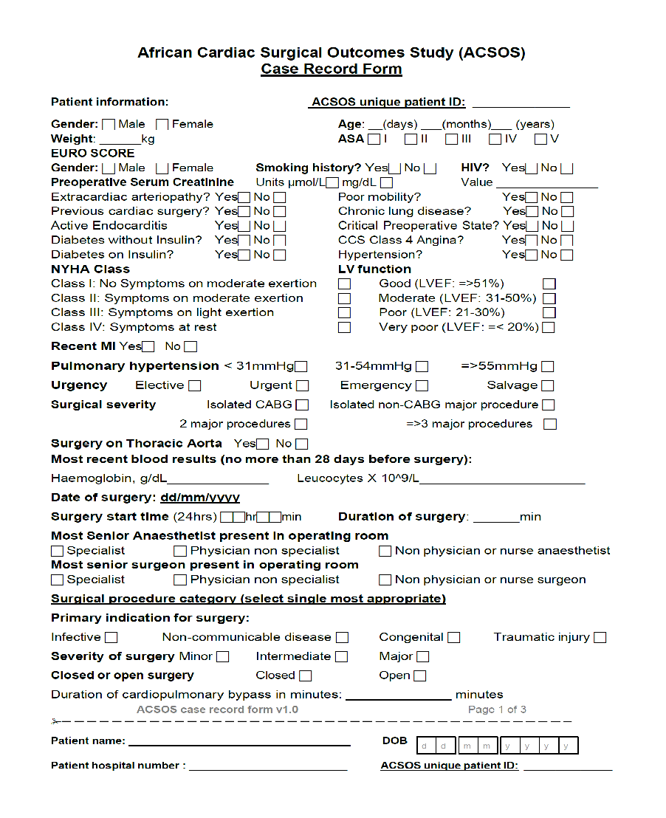
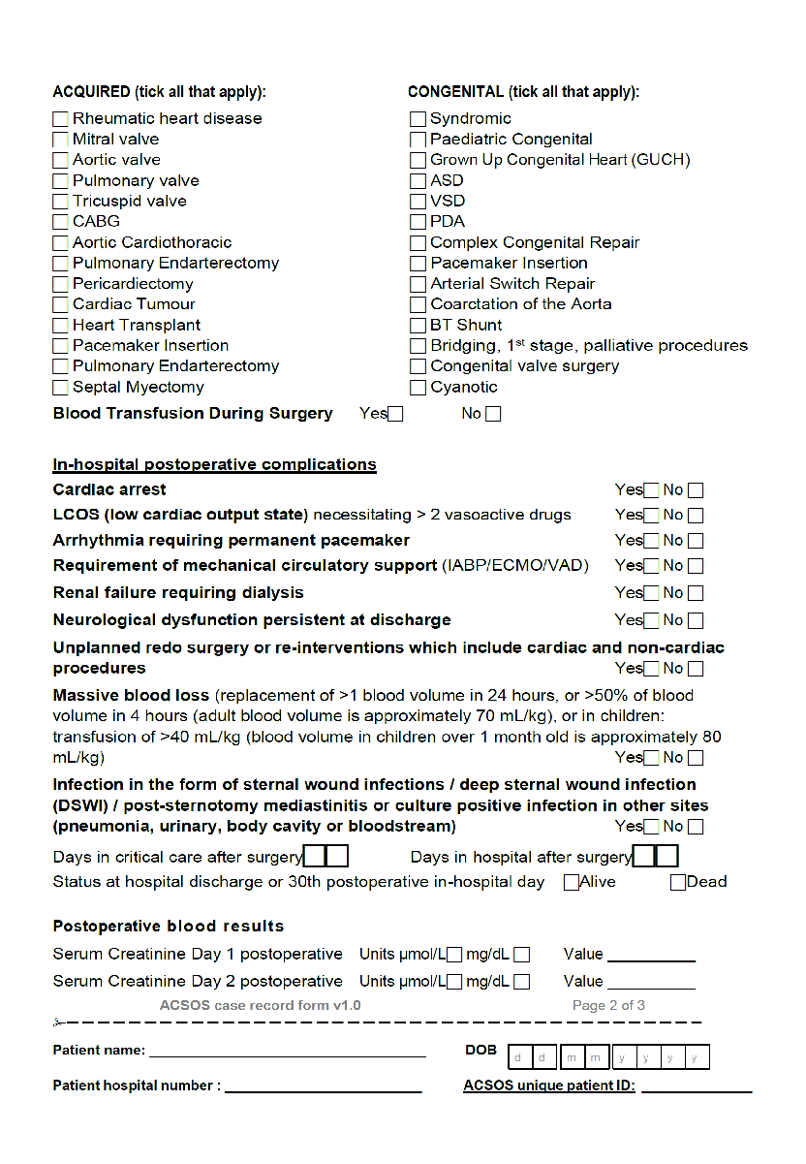

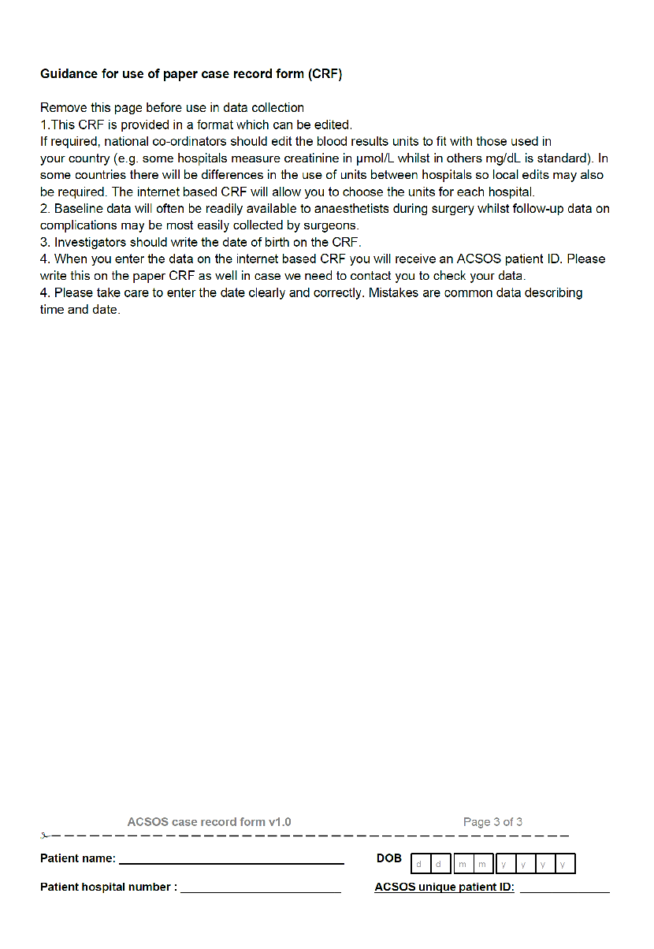

Apêndice 2: Documento de divulgação do Estudo Africano de Resultados Cirúrgicos Cardíacos (ACSOS)
INFORMAÇÕES IMPORTANTES PARA O PACIENTE
Está a ser realizado um estudo de investigação no Hospital ………………..…………………………
A investigação está a ser liderada pela Professora Palesa Motshabi Chakane, no período de (data de início) a (data de conclusão)
Por que razão está a ser realizado este estudo de investigação?
Para compreender quais as complicações que os doentes apresentam durante e após a cirurgia cardíaca.
Por que razão o estamos a informar sobre este estudo?
Todos os doentes que forem operados neste hospital fazem parte do estudo. É obrigatório que alguns dados relativos aos seus cuidados clínicos sejam registados numa pasta do ensaio. As informações desta pasta serão utilizadas de forma anónima para verificar se ocorrem complicações durante ou após a sua cirurgia.
Este estudo afetará os meus cuidados enquanto estiver no hospital?
Não. Os seus cuidados não sofrerão alterações enquanto estiver no hospital.
O meu nome ou quaisquer dados pessoais serão registados neste estudo?
Não. O seu nome e dados pessoais não serão registados no âmbito deste estudo. Todas as informações contidas nas notas serão mantidas em estrita confidencialidade.
Existem riscos ou benefícios associados a este estudo?
Não.
Posso desistir deste estudo?
Todos os doentes têm o direito de desistir deste estudo. Se desejar desistir do estudo, contacte o investigador principal indicado abaixo.
O que acontece ao meu consentimento ou ao dos meus representantes?
Todos os doentes têm de dar o seu consentimento. O representante da família (RF) pode dar o consentimento em nome de doentes incapacitados.
Quem devo contactar se tiver alguma dúvida ou preocupação?
Por favor, contacte (Nome do investigador principal) através do número de telefone ……………………………………….

Se tiver dúvidas sobre os seus direitos ou bem-estar enquanto participante na investigação, contacte a Comissão de Ética em Investigação Humana da Faculdade de Ciências da Saúde da Wits através do número +27 11 274 9200.

Anexo 3: Formulário de consentimento do Estudo Africano de Resultados Cirúrgicos Cardíacos (ACSOS) (Genérico)

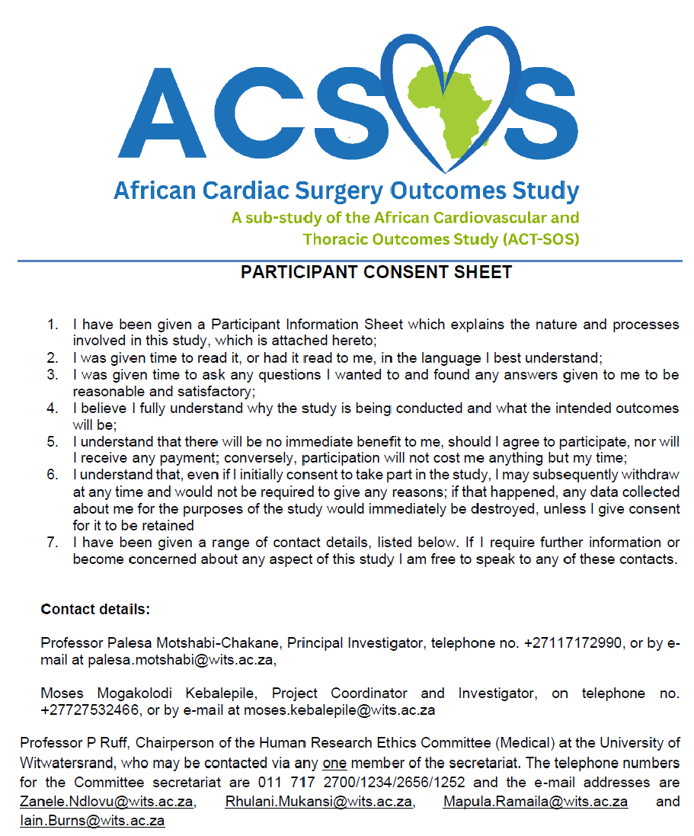


Anexo 4: Folheto informativo do Estudo Africano de Resultados Cirúrgicos Cardíacos (ACSOS) (Geral)

Cada PARTICIPANTE deve receber, ler e compreender este documento
antes de qualquer procedimento relacionado com o estudo
NÚMERO DO ESTUDO:
TÍTULO DO ESTUDO:
Estudo Africano sobre Resultados Cirúrgicos Cardíacos (ACSOS). Uma avaliação africana, multicêntrica, com duração de 28 dias, dos cuidados prestados aos doentes e dos resultados clínicos de doentes submetidos a cirurgia cardíaca. Um subestudo do Estudo Africano sobre Resultados Cardiovasculares e Torácicos (ACT-SOS)
INVESTIGADORA PRINCIPAL: Professora Palesa Motshabi-Chakane
INSTITUIÇÃO: Universidade de Witwatersrand
Coordenador do estudo: Dr. Moses Kebalepile
NÚMERO DE TELEFONE DURANTE O DIA E FORA DO HORÁRIO DE FUNCIONAMENTO: 0686975144
Endereço de e-mail: moses.kebalepile@wits.ac.za

Ao potencial participante: Este formulário de consentimento pode conter palavras que não compreenda. Por favor, peça ao médico do estudo ou à equipa do estudo para explicar quaisquer palavras ou informações que não compreenda claramente. Pode levar para casa uma cópia não assinada deste formulário de consentimento para refletir ou discutir com a família ou amigos antes de tomar a sua decisão.

1. INTRODUÇÃO:
Bom dia, chamo-me PALESA MOTSHABI CHAKANE, sou médica e professora de Anestesiologia, e dirijo o Departamento de Anestesiologia da Universidade de Witwatersrand. Gostaria de o convidar a considerar a participação num estudo de investigação intitulado: Estudo Africano de Resultados Cirúrgicos Cardíacos (ACSOS). Uma avaliação africana, multicêntrica, com a duração de 28 dias, dos cuidados prestados aos doentes e dos resultados clínicos de doentes submetidos a cirurgia cardíaca. Um subestudo do Estudo Africano de Resultados Cardiovasculares e Torácicos (ACT-SOS)
Antes de decidir se concorda em participar, é importante que leia e compreenda a seguinte explicação sobre o objetivo do estudo, os procedimentos do estudo, os benefícios, os riscos, os incómodos e as precauções, bem como o seu direito de desistir do estudo a qualquer momento.
Este folheto informativo destina-se a ajudá-lo a decidir se deseja participar. É necessário que compreenda o que está envolvido antes de concordar em participar neste estudo.
- Se tiver alguma dúvida, não hesite em perguntar-me ou ao coordenador do estudo.
- Não deve concordar em participar a menos que esteja satisfeito com todos os procedimentos envolvidos.
- Se decidir participar neste estudo, ser-lhe-á pedido que assine um Termo de Consentimento para confirmar que compreende o estudo. Ser-lhe-á entregue uma cópia para guardar.

2. OBJETIVO DO ESTUDO:
- O objetivo deste estudo é determinar a incidência de complicações pós-operatórias intra-hospitalares em doentes submetidos a cirurgia cardíaca em África.
- Determinar a taxa de mortalidade no dia da cirurgia em doentes submetidos a cirurgia cardíaca em África.
- Determinar a taxa de mortalidade intra-hospitalar em doentes submetidos a cirurgia cardíaca em África.
- Descrever a relação entre complicações pós-operatórias cardíacas e mortalidade pós-operatória.
- Descrever a contribuição proporcional das doenças transmissíveis, não transmissíveis e lesões traumáticas para a mortalidade intra-hospitalar e as admissões em cuidados intensivos em África.
- Avaliar a equidade no acesso a instalações de cirurgia cardíaca no continente
3. DURAÇÃO DO ESTUDO E NÚMERO DE PARTICIPANTES:
- O estudo será realizado em vários países africanos.
- O projeto irá estabelecer centros de pacientes identificados, nos países participantes, para serem submetidos a cirurgia cardíaca e acompanhar estas coortes durante um período de 7 dias.
- Todos os doentes consecutivos que derem o seu consentimento, admitidos em unidades de saúde participantes nos centros colaboradores e agendados para serem submetidos a cirurgia cardíaca eletiva e não eletiva, serão incluídos no estudo e acompanhados.
- Serão utilizados no presente estudo instrumentos de recolha de dados que foram aprovados por comissões de ética, testados e validados através de dois estudos anteriores.

4. PROCEDIMENTOS:
- Se concordar em participar neste estudo, será examinado para verificar se é elegível para o mesmo.
- Se for elegível para o estudo, os investigadores preencherão um formulário de registo de caso (CRF) em papel com as suas informações.
- Serão preenchidas informações sobre a cirurgia e a equipa cirúrgica.

5. ALGUM DESTES PROCEDIMENTOS DO ESTUDO CAUSARÁ DESCONFORTO OU INCONVENIÊNCIA?
- A recolha de dados do estudo não causa qualquer desconforto ou dano direto aos participantes. Informações como a sua idade, sexo, categoria do procedimento cirúrgico, resultados sanguíneos mais recentes e doenças crónicas concomitantes serão registadas no CRF.

6. RISCOS DO ESTUDO:
- A recolha de dados não apresenta riscos previsíveis. O procedimento cirúrgico para o qual foi internado pode apresentar riscos, uma vez que todos os procedimentos cirúrgicos podem acarretar algum tipo de risco, mas o registo de informações sobre o processo não apresentará qualquer risco.

- BENEFÍCIOS:
O benefício potencial da sua participação neste estudo pode não reverter diretamente a seu favor, mas sim a favor de futuros doentes submetidos a cirurgia cardíaca. O conhecimento gerado a partir da sua participação e da de outros participantes atuais poderá contribuir para o desenvolvimento de práticas cirúrgicas cardíacas mais seguras e de novos métodos de previsão dos riscos de complicações e comorbilidades decorrentes de operações de cirurgia cardíaca.

DIREITOS COMO PARTICIPANTE NESTE ESTUDO (VOLUNTÁRIO)
A sua participação neste estudo é inteiramente voluntária e pode recusar-se a participar ou desistir a qualquer momento, sem indicar qualquer motivo. A sua desistência não afetará o seu acesso a cuidados médicos ou tratamento, agora ou no futuro.
- Interrupção do tratamento do estudo:
Deve informar o investigador se desejar deixar de fazer parte do estudo.
9. NOVAS DESCOBERTAS:
- As novas descobertas e conclusões do estudo serão amplamente divulgadas à comunidade científica através de revistas científicas publicadas. Além disso, quando aplicável, novas abordagens clínicas mais seguras serão documentadas como diretrizes para a implementação de práticas cirúrgicas cardíacas seguras.

10. CONDIÇÕES FINANCEIRAS:
- A sua participação não implicará qualquer encargo financeiro ou custo adicional. Também não haverá qualquer compensação financeira pela participação.

11. APROVAÇÃO ÉTICA:
Este estudo foi aprovado pelo Comité de Ética em Investigação com Seres Humanos (Médica) da Universidade de Witwatersrand, Joanesburgo («Comité»). Uma das principais funções deste Comité é salvaguardar os direitos e a dignidade de todos os participantes que concordem em participar num projeto de investigação, bem como a integridade da investigação.
Se tiver alguma preocupação sobre a forma como o estudo está a ser conduzido, contacte o Presidente deste Comité, o Professor Paul Ruff, que pode ser contactado através de qualquer membro do secretariado. Os números de telefone do secretariado do Comité são 011 717 2656/1252; o endereço de e-mail é HREC-MedicalResearchOffice@wits.ac.za
12. CONFIDENCIALIDADE:
- Todas as informações obtidas durante este estudo, incluindo registos hospitalares, dados pessoais e dados de investigação, serão mantidas em estrita confidencialidade. Os dados que possam vir a ser publicados em revistas científicas não incluirão qualquer informação que o identifique como participante neste estudo.
- Uma pessoa autorizada, na qualidade de membro de uma equipa de monitorização de segurança, poderá inspecionar os registos durante o estudo.
- Estas informações serão analisadas por representantes autorizados da equipa de investigação e da equipa de monitorização.
- As informações também poderão ser inspecionadas pela Universidade de Witwatersrand, pelo Comité de Ética em Investigação Humana (HREC) ou pelo comité de ética em investigação institucional do hospital em que foi internado para tratamento.
13. RESULTADOS DO ESTUDO
Os participantes podem solicitar um resumo dos resultados do estudo, gratuitamente.

Obrigado por ler esta Ficha Informativa.
Fevereiro de 2026

Anexo 5: Estudo Africano de Resultados Cirúrgicos Cardíacos (ACSOS): Folheto informativo para o tomador de decisão substituto (SDM)/família

FOLHETO INFORMATIVO (O SDM (família) dá o consentimento inicial (para o doente incapacitado))
Cada decisor substituto (SDM) deve receber, ler e compreender este documento antes de qualquer procedimento relacionado com o estudo.
NÚMERO DO ESTUDO:
TÍTULO DO ESTUDO:
Estudo Africano sobre Resultados Cirúrgicos Cardíacos (ACSOS). Uma avaliação africana, multicêntrica, com duração de 28 dias, dos cuidados prestados aos doentes e dos resultados clínicos de doentes submetidos a cirurgia cardíaca. Um subestudo do Estudo Africano sobre Resultados Cardiovasculares e Torácicos (ACT-SOS)
INVESTIGADORA PRINCIPAL: Professora Palesa Motshabi-Chakane
INSTITUIÇÃO: Universidade de Witwatersrand
Coordenador do estudo: Dr. Moses Kebalepile
NÚMERO DE TELEFONE DURANTE O DIA E FORA DO HORÁRIO DE FUNCIONAMENTO: 0686975144
Endereço de e-mail: moses.kebalepile@wits.ac.za

Ao SDM em nome do potencial participante: Este formulário de consentimento pode conter palavras que não compreende. Por favor, peça ao médico do estudo ou à equipa do estudo para explicar quaisquer palavras ou informações que não compreenda claramente. Pode levar para casa uma cópia não assinada deste formulário de consentimento para refletir ou discutir com a família ou amigos antes de tomar a sua decisão. NB. Tenha em atenção que, quando o paciente estiver em condições de o fazer, o seu consentimento será formalmente confirmado ou rejeitado.

1. INTRODUÇÃO:
Bom dia, chamo-me PALESA MOTSHABI CHAKANE, sou médica e professora de Anestesiologia, e dirijo o Departamento de Anestesiologia da Universidade de Witwatersrand. Gostaria de o convidar a considerar a participação num estudo de investigação intitulado: Estudo Africano de Resultados Cirúrgicos Cardíacos (ACSOS). Uma avaliação africana, multicêntrica, com a duração de 28 dias, dos cuidados prestados aos doentes e dos resultados clínicos de doentes submetidos a cirurgia cardíaca. Um subestudo do Estudo Africano de Resultados Cardiovasculares e Torácicos (ACT-SOS)
Antes de decidir se concorda, em nome do seu familiar, em participar, é importante que leia e compreenda a seguinte explicação sobre o objetivo do estudo, os procedimentos do estudo, os benefícios, os riscos, os incómodos e as precauções, bem como o seu direito de desistir do estudo a qualquer momento.
Este folheto informativo destina-se a ajudá-lo a decidir se deseja que o seu familiar participe. É necessário que compreenda o que está envolvido antes de concordar com a sua participação neste estudo.
- Se tiver alguma dúvida, não hesite em perguntar-me a mim ou ao coordenador do estudo.
- Não deve concordar que o seu familiar participe, a menos que esteja satisfeito com todos os procedimentos envolvidos.
- Se decidir que o seu familiar participe neste estudo, ser-lhe-á pedido que assine um Formulário de Consentimento para confirmar que compreende o estudo. Receberá uma cópia para guardar. Quando o paciente recuperar a capacidade de dar o seu consentimento, este será solicitado.

2. OBJETIVO DO ESTUDO:
- O objetivo deste estudo é determinar a incidência de complicações pós-operatórias intra-hospitalares em doentes submetidos a cirurgia cardíaca em África.
- Determinar a taxa de mortalidade no dia da cirurgia em doentes submetidos a cirurgia cardíaca em África.
- Determinar a taxa de mortalidade intra-hospitalar em doentes submetidos a cirurgia cardíaca em África.
- Descrever a relação entre complicações pós-operatórias cardíacas e mortalidade pós-operatória.
- Descrever a contribuição proporcional das doenças transmissíveis, não transmissíveis e lesões traumáticas para a mortalidade intra-hospitalar e as admissões em cuidados intensivos em África.
- Avaliar a equidade no acesso a instalações de cirurgia cardíaca no continente.

DURAÇÃO DO ESTUDO E NÚMERO DE PARTICIPANTES
- O estudo será realizado em vários países africanos.
- O projeto irá estabelecer centros de pacientes identificados, nos países participantes, para serem submetidos a cirurgia cardíaca e acompanhar estas coortes durante um período de 7 dias.
- Todos os doentes consecutivos que derem o seu consentimento, admitidos em unidades de saúde participantes nos centros colaboradores e agendados para serem submetidos a cirurgia cardíaca eletiva e não eletiva, serão incluídos no estudo e acompanhados.
- Serão utilizados no presente estudo instrumentos de recolha de dados que foram aprovados por comissões de ética, testados e validados através de dois estudos anteriores.

4. PROCEDIMENTOS:
- Se concordar que o seu familiar participe neste estudo, o doente será examinado para verificar se é elegível para o estudo.
- Se for adequado para o estudo, os investigadores preencherão um formulário de registo de caso (CRF) em papel com as suas informações.
- Serão preenchidas informações sobre a cirurgia e a equipa cirúrgica.

5. ALGUM DESTES PROCEDIMENTOS DO ESTUDO CAUSARÁ DESCONFORTO OU INCONVENIÊNCIA?
- A recolha de dados do estudo não causa qualquer desconforto ou dano direto aos participantes. Informações como idade, sexo, categoria do procedimento cirúrgico, resultados sanguíneos mais recentes e doenças crónicas concomitantes serão registadas no CRF.

6. RISCOS DO ESTUDO:
- A recolha de dados não apresenta riscos previsíveis. O procedimento cirúrgico para o qual o doente foi internado pode apresentar riscos, uma vez que todos os procedimentos cirúrgicos podem acarretar algum tipo de risco, mas o registo de informações sobre o processo não apresentará qualquer risco.

- BENEFÍCIOS:
O potencial benefício da participação dos pacientes neste estudo pode não reverter diretamente sobre eles, mas sim sobre futuros pacientes de cirurgia cardíaca. O conhecimento gerado a partir dos participantes pode ajudar no desenvolvimento de práticas cirúrgicas cardíacas mais seguras e de novos métodos de previsão de riscos de complicações e comorbidades decorrentes de operações cirúrgicas cardíacas.
- DIREITOS COMO PARTICIPANTE NESTE ESTUDO (VOLUNTÁRIO)
A participação neste estudo é inteiramente voluntária e o doente pode recusar-se a participar ou desistir a qualquer momento, sem indicar qualquer motivo. A desistência não afetará o acesso a cuidados médicos ou tratamento, agora ou no futuro.
- Interrupção do tratamento do estudo:
Deve informar o investigador se desejar que o seu familiar deixe de fazer parte do estudo.
9. NOVAS DESCOBERTAS:
- As novas descobertas e conclusões do estudo serão amplamente divulgadas à comunidade científica através de revistas científicas publicadas. Além disso, quando aplicável, novas abordagens clínicas mais seguras serão documentadas como diretrizes para a implementação de práticas cirúrgicas cardíacas seguras.

10. CONDIÇÕES FINANCEIRAS:
- A participação não implicará qualquer encargo financeiro ou custo adicional. Também não haverá qualquer compensação financeira pela participação.

11. APROVAÇÃO ÉTICA:
Este estudo foi aprovado pelo Comité de Ética em Investigação Humana (Médica) da Universidade de Witwatersrand, Joanesburgo («Comité»). Uma das principais funções deste Comité é salvaguardar os direitos e a dignidade de todos os participantes que concordem em participar num projeto de investigação, bem como a integridade da investigação.

Se tiver alguma preocupação sobre a forma como o estudo está a ser conduzido, contacte o Presidente deste Comité, o Professor Paul Ruff, que pode ser contactado através de qualquer membro do secretariado. Os números de telefone do secretariado do Comité são 011 717 2656/1252; o endereço de e-mail é HREC-MedicalResearchOffice@wits.ac.za

12. CONFIDENCIALIDADE:
- Todas as informações obtidas durante este estudo, incluindo registos hospitalares, dados pessoais e dados de investigação, serão mantidas em estrita confidencialidade. Os dados que possam vir a ser publicados em revistas científicas não incluirão qualquer informação que o identifique como participante neste estudo.
- Uma pessoa autorizada, na qualidade de membro de uma equipa de monitorização de segurança, poderá inspecionar os registos durante o estudo.
- Estas informações serão analisadas por representantes autorizados da equipa de investigação e da equipa de monitorização.
- As informações também poderão ser inspecionadas pela Universidade de Witwatersrand, pelo Comité de Ética em Investigação Humana (HREC) ou pelo comité de ética em investigação institucional do hospital em que foi internado para tratamento.

13. RESULTADOS DO ESTUDO
Os participantes podem solicitar um resumo dos resultados do estudo, gratuitamente.

Obrigado por ler esta Ficha Informativa.
Fevereiro de 2026

Anexo 6: Estudo Africano de Resultados Cirúrgicos Cardíacos (ACSOS): CONSENTIMENTO APÓS INCAPACIDADE DE CONSENTIR

Cada PARTICIPANTE deve receber, ler e compreender este documento
antes de qualquer procedimento relacionado com o estudo
NÚMERO DO ESTUDO:
TÍTULO DO ESTUDO:
Estudo Africano sobre Resultados Cirúrgicos Cardíacos (ACSOS). Uma avaliação africana, multicêntrica, com duração de 28 dias, dos cuidados prestados aos doentes e dos resultados clínicos de doentes submetidos a cirurgia cardíaca. Um subestudo do Estudo Africano sobre Resultados Cardiovasculares e Torácicos (ACT-SOS)
INVESTIGADORA PRINCIPAL: Professora Palesa Motshabi-Chakane
INSTITUIÇÃO: Universidade de Witwatersrand
Coordenador do estudo: Dr. Moses Kebalepile
NÚMERO DE TELEFONE DURANTE O DIA E FORA DO HORÁRIO DE FUNCIONAMENTO: 0686975144
Endereço de e-mail: moses.kebalepile@wits.ac.za

Ao potencial participante: Enquanto estava inconsciente, o seu familiar deu consentimento provisório para participar em seu nome. Agora que pode decidir por si próprio, por favor confirme ou rejeite esse consentimento. Este formulário de consentimento pode conter palavras que não compreende. Por favor, peça ao médico do estudo ou à equipa do estudo para explicar quaisquer palavras ou informações que não compreenda claramente. Pode levar para casa uma cópia não assinada deste formulário de consentimento para refletir ou discutir com a família ou amigos antes de tomar a sua decisão.

1. INTRODUÇÃO:
Bom dia, chamo-me PALESA MOTSHABI CHAKANE, sou médica e professora de Anestesiologia, e dirijo o Departamento de Anestesiologia da Universidade de Witwatersrand. Gostaria de o convidar a considerar a participação num estudo de investigação intitulado: Estudo Africano de Resultados Cirúrgicos Cardíacos (ACSOS). Uma avaliação africana, multicêntrica, com a duração de 28 dias, dos cuidados prestados aos doentes e dos resultados clínicos de doentes submetidos a cirurgia cardíaca. Um subestudo do Estudo Africano de Resultados Cardiovasculares e Torácicos (ACT-SOS).
Antes de decidir se concorda em participar, é importante que leia e compreenda a seguinte explicação sobre o objetivo do estudo, os procedimentos do estudo, os benefícios, os riscos, os incómodos e as precauções, bem como o seu direito de desistir do estudo a qualquer momento.
Este folheto informativo destina-se a ajudá-lo a decidir se deseja participar. É necessário que compreenda o que está envolvido antes de concordar em participar neste estudo.
- Se tiver alguma dúvida, não hesite em perguntar-me a mim ou ao coordenador do estudo.
- Não deve concordar em participar a menos que esteja satisfeito com todos os procedimentos envolvidos.
- Se decidir participar neste estudo, ser-lhe-á pedido que assine um Termo de Consentimento para confirmar que compreende o estudo. Ser-lhe-á entregue uma cópia para guardar.

2. OBJETIVO DO ESTUDO:
- O objetivo deste estudo é determinar a incidência de complicações pós-operatórias intra-hospitalares em doentes submetidos a cirurgia cardíaca em África.
- Determinar a taxa de mortalidade no dia da cirurgia em doentes submetidos a cirurgia cardíaca em África.
- Determinar a taxa de mortalidade intra-hospitalar em doentes submetidos a cirurgia cardíaca em África.
- Descrever a relação entre complicações pós-operatórias cardíacas e mortalidade pós-operatória.
- Descrever a contribuição proporcional das doenças transmissíveis, não transmissíveis e lesões traumáticas para a mortalidade intra-hospitalar e as admissões em cuidados intensivos em África.
- Avaliar a equidade no acesso a instalações de cirurgia cardíaca no continente

3. DURAÇÃO DO ESTUDO E NÚMERO DE PARTICIPANTES:
- O estudo será realizado em vários países africanos.
- O projeto irá estabelecer centros de pacientes identificados, nos países participantes, para serem submetidos a cirurgia cardíaca e acompanhar estas coortes durante um período de 7 dias.
- Todos os doentes consecutivos que derem o seu consentimento, admitidos em unidades de saúde participantes nos centros colaboradores e agendados para serem submetidos a cirurgia cardíaca eletiva e não eletiva, serão incluídos no estudo e acompanhados.
- Serão utilizados no presente estudo instrumentos de recolha de dados que foram aprovados por comissões de ética, testados e validados através de dois estudos anteriores.

4. PROCEDIMENTOS:
- Se concordar em participar neste estudo, será examinado para verificar se é elegível para o mesmo.
- Se for elegível para o estudo, os investigadores preencherão um formulário de registo de caso (CRF) em papel com as suas informações.
- Serão preenchidas informações sobre a cirurgia e a equipa cirúrgica.

5. ALGUM DESTES PROCEDIMENTOS DO ESTUDO CAUSARÁ DESCONFORTO OU INCONVENIÊNCIA?
- A recolha de dados do estudo não causa qualquer desconforto ou dano direto aos participantes. Informações como a sua idade, sexo, categoria do procedimento cirúrgico, resultados sanguíneos mais recentes e doenças crónicas concomitantes serão registadas no CRF.

6. RISCOS DO ESTUDO:
- A recolha de dados não apresenta riscos previsíveis. O procedimento cirúrgico para o qual foi admitido pode apresentar riscos, uma vez que todos os procedimentos cirúrgicos podem acarretar algum tipo de risco, mas o registo de informações sobre o processo não apresentará qualquer risco.

- BENEFÍCIOS:
O potencial benefício da sua participação neste estudo pode não reverter diretamente a seu favor, mas sim a favor de futuros doentes submetidos a cirurgia cardíaca. O conhecimento gerado a partir da sua participação e da de outros participantes atuais poderá contribuir para o desenvolvimento de práticas cirúrgicas cardíacas mais seguras e de novos métodos de previsão dos riscos de complicações e comorbilidades decorrentes de operações cirúrgicas cardíacas.

- DIREITOS COMO PARTICIPANTE NESTE ESTUDO (VOLUNTÁRIO)
A sua participação neste estudo é inteiramente voluntária e pode recusar-se a participar ou desistir a qualquer momento, sem indicar qualquer motivo. A sua desistência não afetará o seu acesso a cuidados médicos ou tratamento, agora ou no futuro.
- Interrupção do tratamento do estudo:
Deve informar o investigador se desejar deixar de fazer parte do estudo.
9. NOVAS DESCOBERTAS:
- As novas descobertas e conclusões do estudo serão amplamente divulgadas à comunidade científica através de revistas científicas publicadas. Além disso, quando aplicável, novas abordagens clínicas mais seguras serão documentadas como diretrizes para a implementação de práticas cirúrgicas cardíacas seguras.

10. CONDIÇÕES FINANCEIRAS:
- A sua participação não implicará qualquer encargo financeiro ou custo adicional. Também não haverá qualquer compensação financeira pela participação.

11. APROVAÇÃO ÉTICA:
Este estudo foi aprovado pelo Comité de Ética em Investigação com Seres Humanos (Médica) da Universidade de Witwatersrand, Joanesburgo («Comité»). Uma das principais funções deste Comité é salvaguardar os direitos e a dignidade de todos os participantes que concordem em participar num projeto de investigação, bem como a integridade da investigação.
Se tiver alguma preocupação sobre a forma como o estudo está a ser conduzido, contacte o Presidente deste Comité, o Professor Paul Ruff, que pode ser contactado através de qualquer membro do secretariado. Os números de telefone do secretariado do Comité são 011 717 2656/1252; o endereço de e-mail é HREC-MedicalResearchOffice@wits.ac.za
12. CONFIDENCIALIDADE:
- Todas as informações obtidas durante este estudo, incluindo registos hospitalares, dados pessoais e dados de investigação, serão mantidas em estrita confidencialidade. Os dados que possam vir a ser publicados em revistas científicas não incluirão qualquer informação que o identifique como participante neste estudo.
- Uma pessoa autorizada, na forma de uma equipa de monitorização de segurança, poderá inspecionar os registos durante o estudo.
- Estas informações serão analisadas por representantes autorizados da equipa de investigação e da equipa de monitorização.
- As informações também poderão ser inspecionadas pela Universidade de Witwatersrand, pelo Comité de Ética em Investigação Humana (HREC) ou pelo comité de ética em investigação institucional do hospital em que foi internado para tratamento.
13. RESULTADOS DO ESTUDO
Os participantes podem solicitar um resumo dos resultados do estudo, gratuitamente.

Obrigado por ler esta Ficha Informativa.
Fevereiro de 2026

Anexo 7: Estudo Africano sobre Resultados Cirúrgicos Cardíacos (ACSOS): Infográfico para menores
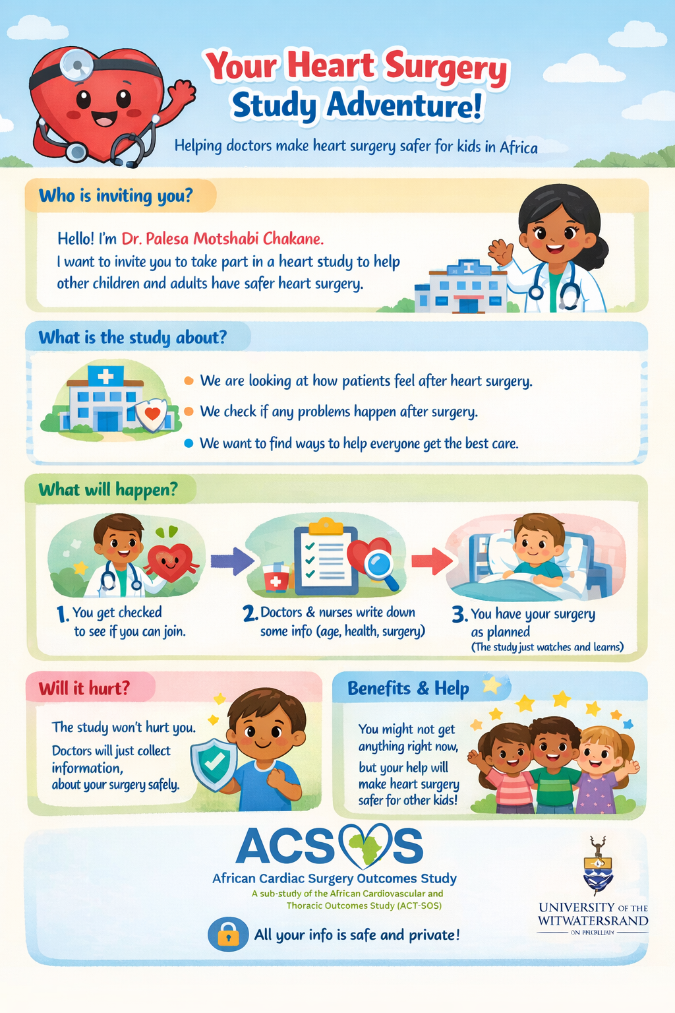

Anexo 8: Estudo Africano sobre Resultados Cirúrgicos Cardíacos (ACSOS): Folheto informativo para tutores legais/pais de menores que consentem em participar

Cada pai ou mãe que dê o seu consentimento por um PARTICIPANTE deve receber, ler e compreender este documento
antes de qualquer procedimento relacionado com o estudo
NÚMERO DO ESTUDO: M23/01/34
TÍTULO DO ESTUDO:
Estudo Africano sobre Resultados Cirúrgicos Cardíacos (ACSOS). Uma avaliação africana, multicêntrica, com duração de 28 dias, dos cuidados prestados aos doentes e dos resultados clínicos de doentes submetidos a cirurgia cardíaca. Um subestudo do Estudo Africano sobre Resultados Cardiovasculares e Torácicos (ACT-SOS)
INVESTIGADORA PRINCIPAL: Professora Palesa Motshabi-Chakane
INSTITUIÇÃO: Universidade de Witwatersrand
Coordenador do estudo: Dr. Moses Kebalepile
NÚMERO DE TELEFONE DURANTE O DIA E FORA DO HORÁRIO DE FUNCIONAMENTO: 0686975144
Endereço de e-mail: moses.kebalepile@wits.ac.za

Aos pais de um potencial participante menor de idade: Este formulário de consentimento pode conter palavras que não compreenda. Por favor, peça ao médico do estudo ou à equipa do estudo para explicar quaisquer palavras ou informações que não compreenda claramente. Pode levar para casa uma cópia não assinada deste formulário de consentimento para refletir ou discutir com a família ou amigos antes de tomar a sua decisão.

1. INTRODUÇÃO:
Bom dia, chamo-me PALESA MOTSHABI CHAKANE, sou médica e professora de Anestesiologia, e dirijo o Departamento de Anestesiologia da Universidade de Witwatersrand. Gostaria de o convidar a considerar a participação num estudo de investigação intitulado:
Estudo Africano de Resultados Cirúrgicos Cardíacos (ACSOS). Uma avaliação africana, multicêntrica, com duração de 28 dias, dos cuidados prestados aos doentes e dos resultados clínicos de doentes submetidos a cirurgia cardíaca. Um subestudo do Estudo Africano de Resultados Cardiovasculares e Torácicos (ACT-SOS)

Este folheto informativo contém informações para o ajudar a decidir se deseja que o seu filho participe no estudo. Existe também um gráfico informativo para doentes concebido especificamente para crianças com 18 anos ou menos (Anexo 4), que fornece informações para ajudar as crianças a decidir se querem participar. Este folheto informativo também o pode ajudar a decidir se concorda com a participação do seu filho. Leia este formulário com calma e atenção e coloque todas as suas dúvidas à equipa do estudo. Pode levar para casa uma cópia não assinada, caso queira discutir o assunto com a sua família.

Se concordar em permitir que o seu filho participe neste estudo, ser-lhe-á pedido que assine uma Folha de Consentimento para confirmar que compreende as informações e que concorda em permitir a participação do seu filho. Ser-lhe-á oferecida uma cópia assinada e datada para guardar. Ao seu filho será entregue outro formulário para ler e assinar, que foi especialmente redigido para crianças. A participação do seu filho é inteiramente voluntária. Pode decidir que o seu filho não participe ou que se retire do estudo a qualquer momento . O seu filho só poderá participar se ambos derem o seu consentimento. Obrigado por dedicar o seu tempo a conhecer a nossa investigação.
Antes de decidir se concorda em deixar o seu filho participar, é importante que leia e compreenda a seguinte explicação sobre o objetivo do estudo, os procedimentos do estudo, os benefícios, os riscos, os incómodos e as precauções, bem como o seu direito de desistir do estudo a qualquer momento.
É necessário que compreenda o que está envolvido antes de concordar em participar neste estudo.
- Se tiver alguma dúvida, não hesite em perguntar-me a mim ou ao coordenador do estudo.
- Não deve concordar em participar a menos que esteja satisfeito com todos os procedimentos envolvidos.
- Se decidir participar neste estudo, ser-lhe-á pedido que assine uma Folha de Consentimento para confirmar que compreende o estudo. Ser-lhe-á entregue uma cópia para guardar.

2. OBJETIVO DO ESTUDO:
- O objetivo deste estudo é determinar a incidência de complicações pós-operatórias intra-hospitalares em doentes submetidos a cirurgia cardíaca em África.
- Determinar a taxa de mortalidade no dia da cirurgia em doentes submetidos a cirurgia cardíaca em África.
- Determinar a taxa de mortalidade intra-hospitalar em doentes submetidos a cirurgia cardíaca em África.
- Descrever a relação entre complicações pós-operatórias cardíacas e mortalidade pós-operatória.
- Descrever a contribuição proporcional das doenças transmissíveis, não transmissíveis e lesões traumáticas para a mortalidade intra-hospitalar e as admissões em cuidados intensivos em África.
- Avaliar a equidade no acesso a instalações de cirurgia cardíaca no continente

3. DURAÇÃO DO ESTUDO E NÚMERO DE PARTICIPANTES:
- O estudo será realizado em vários países africanos.
- O projeto irá estabelecer centros de pacientes identificados, nos países participantes, para serem submetidos a cirurgia cardíaca e acompanhar estas coortes durante um período de 7 dias.
- Todos os doentes consecutivos que derem o seu consentimento, admitidos em unidades de saúde participantes nos centros colaboradores e agendados para serem submetidos a cirurgia cardíaca eletiva e não eletiva, serão incluídos no estudo e acompanhados.
- Serão utilizados no presente estudo instrumentos de recolha de dados que foram aprovados por comissões de ética, testados e validados através de dois estudos anteriores.

4. PROCEDIMENTOS:
- Se concordar em participar neste estudo, será examinado para verificar se é elegível para o mesmo.
- Se for elegível para o estudo, os investigadores preencherão um formulário de registo de caso (CRF) em papel com as suas informações.
- Serão preenchidas informações sobre a cirurgia e a equipa cirúrgica.

5. ALGUM DESTES PROCEDIMENTOS DO ESTUDO CAUSARÁ DESCONFORTO OU INCONVENIÊNCIA?
- A recolha de dados do estudo não causa qualquer desconforto ou dano direto aos participantes. Informações como a sua idade, sexo, categoria do procedimento cirúrgico, resultados sanguíneos mais recentes e doenças crónicas concomitantes serão registadas no CRF.

6. RISCOS DO ESTUDO:
- A recolha de dados não apresenta riscos previsíveis. O procedimento cirúrgico para o qual foi admitido pode apresentar riscos, uma vez que todos os procedimentos cirúrgicos podem acarretar algum tipo de risco, mas o registo de informações sobre o processo não apresentará qualquer risco.

- BENEFÍCIOS:
O potencial benefício da sua participação neste estudo pode não reverter diretamente a seu favor, mas sim a favor de futuros doentes submetidos a cirurgia cardíaca. O conhecimento gerado a partir da sua participação e da de outros participantes atuais poderá contribuir para o desenvolvimento de práticas cirúrgicas cardíacas mais seguras e de novos métodos de previsão dos riscos de complicações e comorbilidades decorrentes de operações cirúrgicas cardíacas.

- DIREITOS COMO PARTICIPANTE NESTE ESTUDO (VOLUNTÁRIO)
A sua participação neste estudo é inteiramente voluntária, e pode recusar-se a participar ou desistir a qualquer momento, sem indicar qualquer motivo. A sua desistência não afetará o seu acesso a cuidados médicos ou tratamento, agora ou no futuro.
- Interrupção do tratamento do estudo:
Deve informar o investigador se desejar deixar de fazer parte do estudo.
9. NOVAS DESCOBERTAS:
- As novas descobertas e conclusões do estudo serão amplamente divulgadas à comunidade científica através de revistas científicas publicadas. Além disso, quando aplicável, novas abordagens clínicas mais seguras serão documentadas como diretrizes para a implementação de práticas cirúrgicas cardíacas seguras.

10. CONDIÇÕES FINANCEIRAS:
- A sua participação não implicará qualquer encargo financeiro ou custo adicional. Também não haverá qualquer compensação financeira pela participação.

11. APROVAÇÃO ÉTICA:
Este estudo foi aprovado pelo Comité de Ética em Investigação com Seres Humanos (Médica) da Universidade de Witwatersrand, Joanesburgo («Comité»). Uma das principais funções deste Comité é salvaguardar os direitos e a dignidade de todos os participantes que concordem em participar num projeto de investigação, bem como a integridade da investigação.
Se tiver alguma preocupação sobre a forma como o estudo está a ser conduzido, contacte o Presidente deste Comité, o Professor Paul Ruff, que pode ser contactado através de qualquer membro do secretariado. Os números de telefone do secretariado do Comité são 011 717 2656/1252; o endereço de e-mail é HREC-MedicalResearchOffice@wits.ac.za

12. CONFIDENCIALIDADE DA :
- Todas as informações obtidas durante este estudo, incluindo registos hospitalares, dados pessoais e dados de investigação, serão mantidas em estrita confidencialidade. Os dados que possam vir a ser publicados em revistas científicas não incluirão qualquer informação que o identifique como participante neste estudo.
- Uma pessoa autorizada, na qualidade de membro de uma equipa de monitorização de segurança, poderá inspecionar os registos durante o estudo.
- Estas informações serão analisadas por representantes autorizados da equipa de investigação e da equipa de monitorização.
- As informações também poderão ser inspecionadas pela Universidade de Witwatersrand, pelo Comité de Ética em Investigação Humana (HREC) ou pelo comité de ética em investigação institucional do hospital em que foi internado para tratamento.

13. RESULTADOS DO ESTUDO
Os participantes podem solicitar um resumo dos resultados do estudo, gratuitamente.

Obrigado por ler esta Ficha Informativa.
Março de 2026

